Sakarya Üniversitesi Mühendislik Fakültesi Elektrik Elektronik Mühendisliği Bölümü

**Güç Elektroniği Devreleri Final** Sınav Soruları

**Soru 1)** Şekil 1'de verilenalçaltıcı (Buck) DA-DA çeviricisinde tüm devre elemanlarının ideal olduğu kabul edilmektedir. E=80 Volt, L=5µH, C=100µF,  ohm, (anahtarlama frekansı) 100 kHz ve D=0.75 dir. İstenen değişimlerin alt ve üst sınırları ile zaman eksenindeki değerlerini belirterek , , IL_sınır,değerlerini hesaplayınız.  ve  **dalga şekillerini çiziniz** ve bu eğrilerin üzerine gerekli büyüklükleri yazınız.

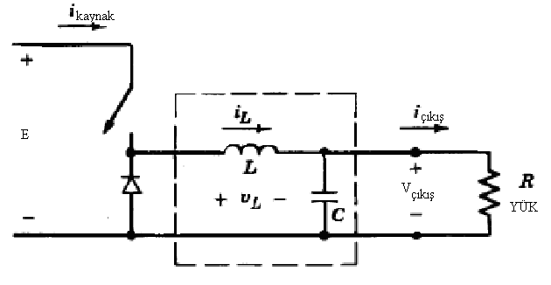

**Şekil 1**

**Cevap 1**) Tam kesintili akım **sınırında** self akımının ortalaması (aynı zamanda yük akımı ortalamasına da eşittir);

IL_sınır = 

Akım kesintisiz **ise**;



 < 15A olduğundan self akımının kesintili akım sınırının **altında** bir değere

sahip olduğu anlaşılmaktadır. (Kesintili akım formülleri kullanılması gerekecektir).

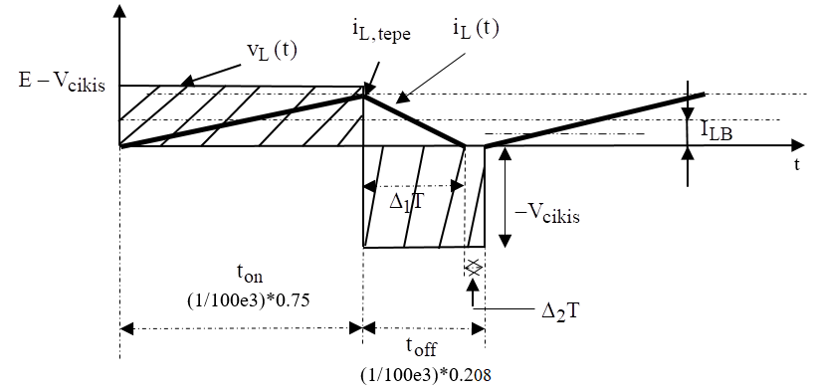

**Şekil A**

 (1); = $\frac{ V_{yük}}{R_{yük}}$ (2)

1. ve (2) eşitliklerinin birlikte çözümünden;

$$V_{yük}=62.59 V$$

$$∆_{1}=0.208$$

$$∆_{2}=1-D-∆_{1}=1-0.75-0.208=0.042$$

bobin akımı kesinti aralığı = ${ ∆}_{2}T=0.042*\left(\frac{1}{100000}\right)=4.2e-07 s$

elde edilir. Bobin akımının tepe değeri;

$I_{L_tepe}=\frac{V_{yük}}{L}*∆_{1}*T=\frac{62.59}{5*{10}^{-6}}*0.208*\left(\frac{1}{100000}\right)=26.0374 A$

$I_{L_tepe}=26.0374$ A

A